Состав жюри конкурса

Состав жюри конкурса «Student Energy Challenge»

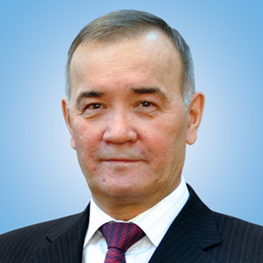  Кабылдин К.М.  Заместитель Генерального директора по связям с правительством РК Каспийского Трубопроводного Консорциума,  Председатель жюри | Золотухин А.Б.  Советник по международной работе Российского государственного университета нефти и газа имени И.М. Губкина
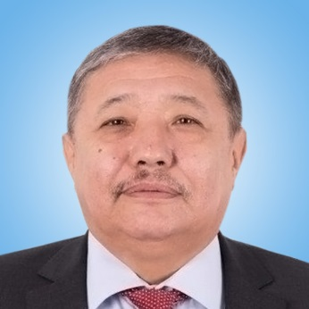  Тютебаев С.С  Управляющий директор  по производству и управлению активами АО «Самрук-Энерго» | Хазелаар Б.  Финансовый директор компании  «Шелл Казахстан»

